Домашна работа по литература -10.клас -8-а седмица-за 29.11.2025
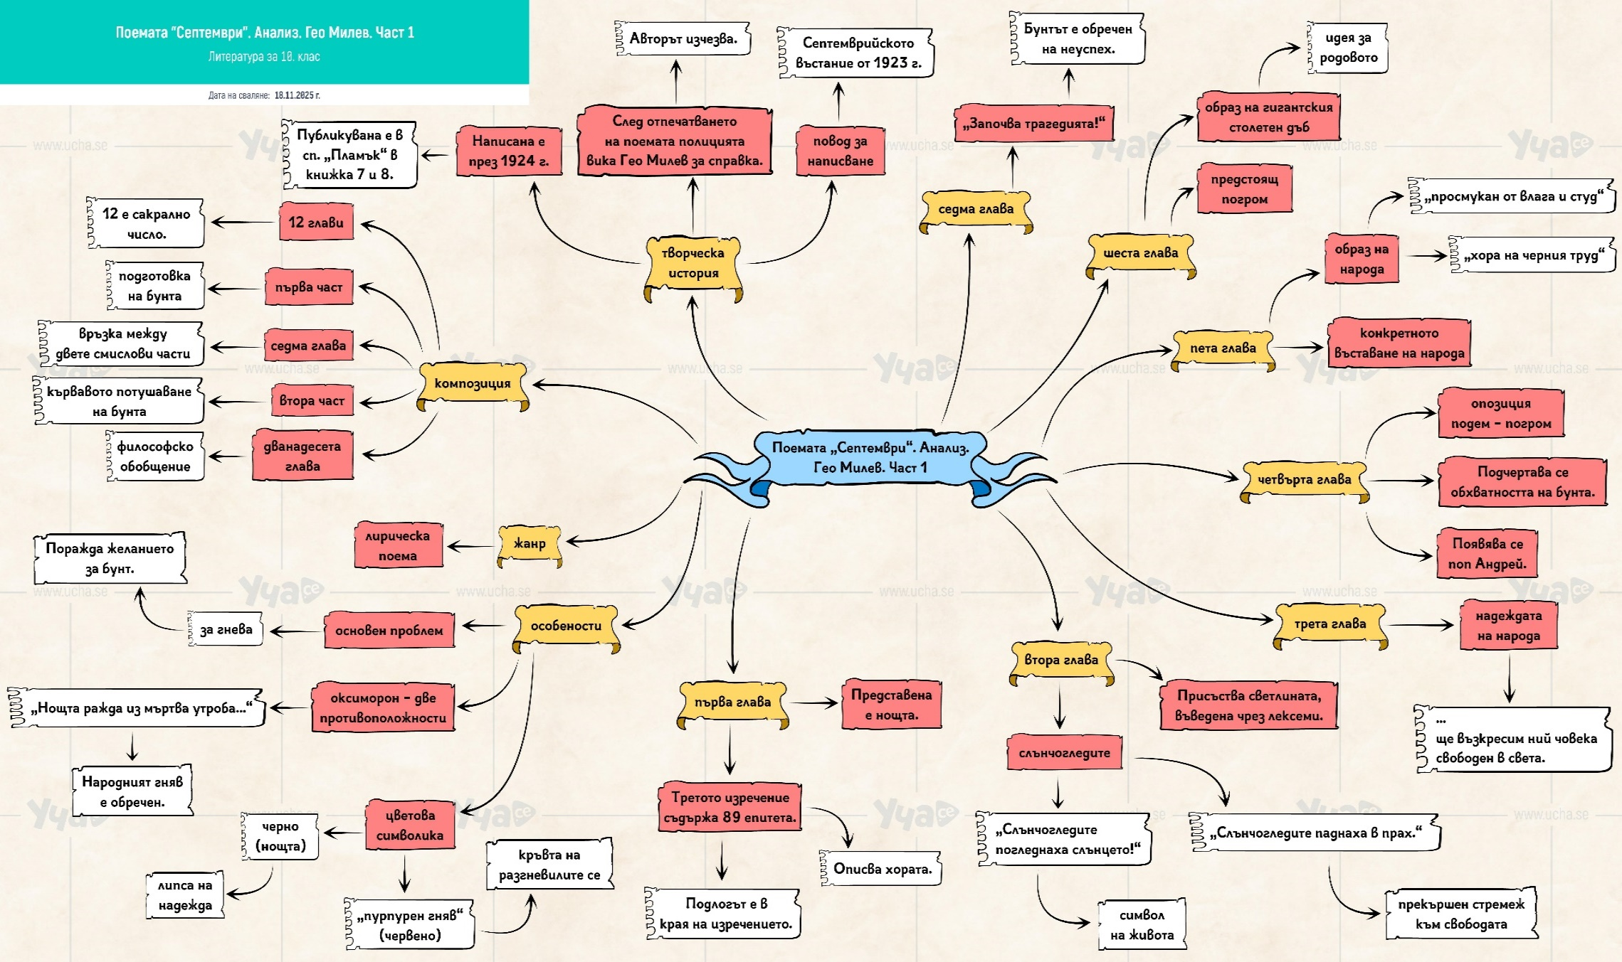
Препиши, моля

